LICEO CHAPERO
CURSO EXPRESION ARTISTICO
Hoja de trabajo del 22 de julio al 29 de julio 2020

Quinto Bachillerato en Ciencias y Letras

Tema: Arte guatemalteco.

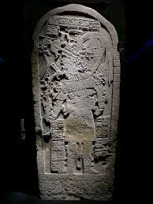
El arte visual de Guatemala comenzó con los mayas, quienes pintaron murales y esculpieron estelas; pese a que pocos murales mayas han sobrevivido, los que quedan, tienden a mostrar escenas de la vida diaria y de la naturaleza. Las estelas están cubiertas de tallas e inscripciones a menudo de reyes o dioses.

En clase hablaremos del tema.

TAREA

En tu cuaderno dibujar una estela y una artesanía del arte guatemalteco.
Este debe ir con una descripción y debe ser a color.

Publica todas las imágenes en Classroom

